ТОГДА / СЕЙЧАС
Улица Жукеева-Пудовкина
42.83002, 74.61390
Тогда · Фрунзе
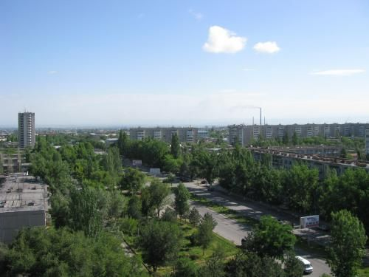
Сейчас · Бишкек


ПИШПЕК
Сведения для этой эпохи пока не найдены
42.83002, 74.61390

Фотография пока не добавлена
РУССКИЙ
Сведения для этой эпохи пока не найдены.

ФРУНЗЕ
Улица Жукеева-Пудовкина
42.83002, 74.61390
Улица Жукеева-Пудовкина · Евгения Коровина
РУССКИЙ Улица Жукеева-Пудовкина
, разделяющая 7-ой и 8-ой микрорайоны. Фото Евгения Коровина.
Источник: https://bimap.su/description/frunze/395_Jukeeva.txt · BIMAP
Фотографии и материалы принадлежат их авторам; лицензия не указана

БИШКЕК
Сведения для этой эпохи пока не найдены
42.83002, 74.61390
Современный вид; дата публикации в 2GIS · Nastya Vasileva
РУССКИЙ
Сведения для этой эпохи пока не найдены.
Источник: https://2gis.kg/bishkek/firm/70000001050386684/tab/photos · 2GIS
Фотография пользователя 2GIS; права принадлежат автору. Изображение показывается по внешней ссылке на 2GIS.

